**1번 과제**

1. 현재 DB에 저장된 데이터 확인

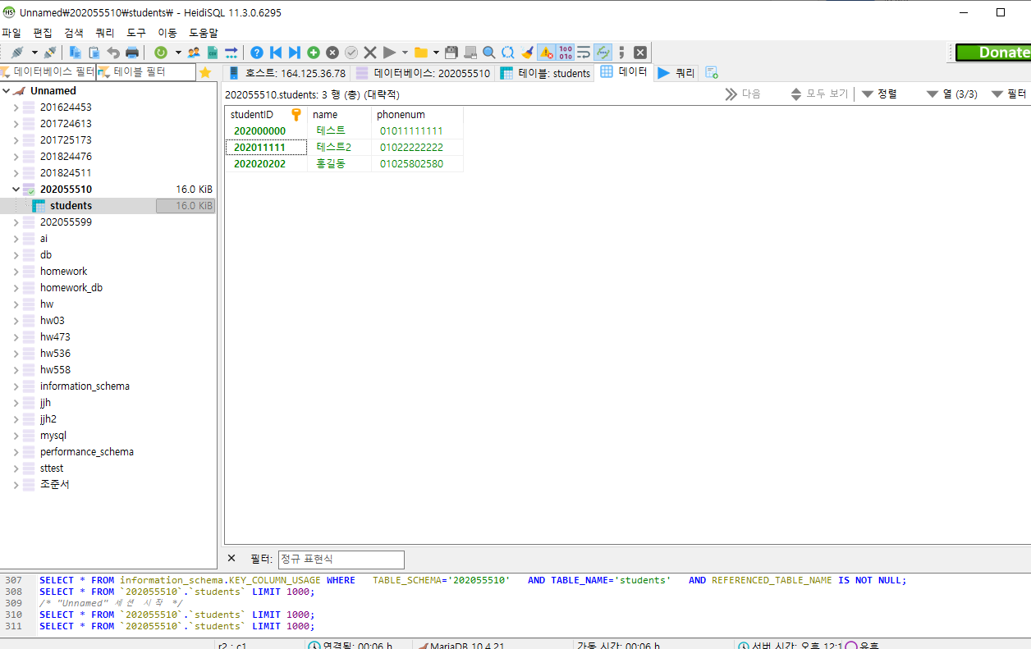

1. hw01/make_students.php에서 데이터 입력후 결과 확인

해당 form은 ./Insert.php를 실행시켜 db에 저장시킴

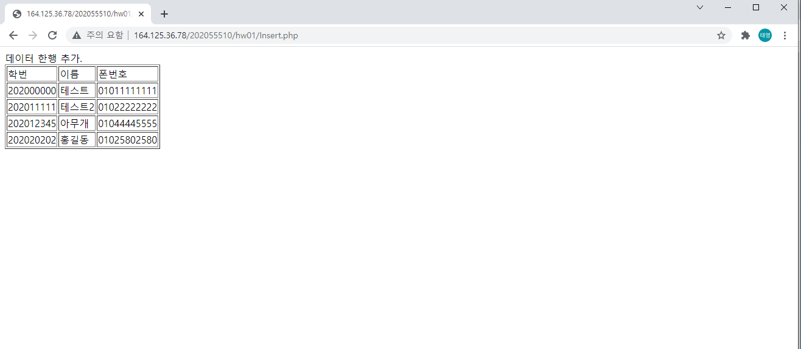

1. 정상적으로 들어온 것을 확인할 수 있음.

**2번 과제**

1. hw02/server.php 파일 열람

SERVER_SOFTWRE을 통해 어떤 서버인지 알 수 있고, REMOTE_ADDR을 통해 접속한 사용자의 IP를 알 수 있다. SERVER_NAME은 사이트 도메인 이름이고, SERVER_PORT는 서버가 사용하는 포트의 정보를 알 수 있다. DOCUMENT_ROOT는 서버의 기본 경로를 알 수 있고, 이를 활용하여 파일 경로를 절대 경로 형식으로 작성할 수 있게 된다 예를 들어, 현재 파일은 DOCUMENT_ROOT값인 'C:/Bitnami/wampstack-8.0.12-0/apache2/htdocs/202055510/hw02/server.php' 가 된다.

1. hw02/env.php 파일 열람

$_ENV는 해당 서버의 pc 환경 변수의 값을 알 수 있는데, USERNAME을 통해 현재 서버의 시스템 이름을 알 수 있고, ProgramData, ProgramFiles, SystemRoot 등을 통해 어느 디렉토리에 각각 걸려있는지 알 수 있다. PROCESSOR_ARCHITECTURE, PROCESSOR_IDENTIFIER 등을 통해 어떤 칩셋을 사용하는지도 확인이 가능하다.

또한 Path를 통해 Oracle, anaconda3, openssh, Microsoft sql server, nodejs 등 어느정도 서버에 설치 되어있는 프로그램들도 확인이 가능하다.